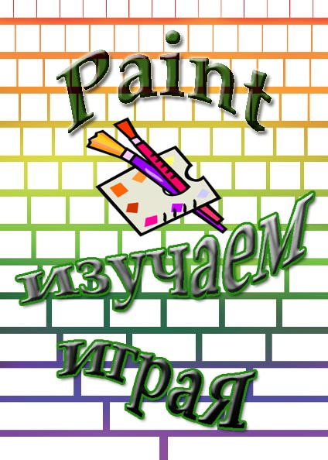
:


ГУО «СОШ №2
им. Н.П. Массонова г.Свислочь»

PAINT: изучаем играя

Синица А.А.
Шиманица Л.С.

Свислочь
2011
УДК 004.92
ББК 32.973.26
С38
Рецензенты:
учителя информатики
ГУО «СОШ №2 им. Н.П. Массонова г.Свислочь» М.И. Орел, Н.В. Солдатенкова

 | Синица, А.А.
С38 | PAINT: изучаем играя: учебно-методическое пособие / А.А. Синица, Л.С. Шиманица. – Свислочь, ООО «Блокнот», 2011. – 23 с.: ил.
Пособие включает методические рекомендации для проведения уроков изучения графического редактора PAINT. При изучении других графических редакторов подбор заданий так же актуален.
Для учителей информатики общеобразовательной школы, а так же для тех, кто начинает знакомиться с компьютерной графикой.
УДК 004.92
ББК 32.973.26

© Синица А.А.
© Оформление. ООО «Блокнот», 2011

Уроки № 1. Разукрашки
Цель: познакомить учащихся с графическим редактором, основными инструментами — Заливка, Лупа, Карандаш, Ластик; отработать навыки запуска графического редактора, открытия и сохранения файла рисунка.
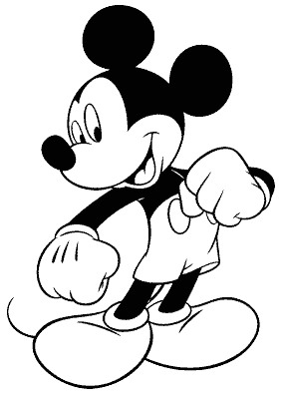
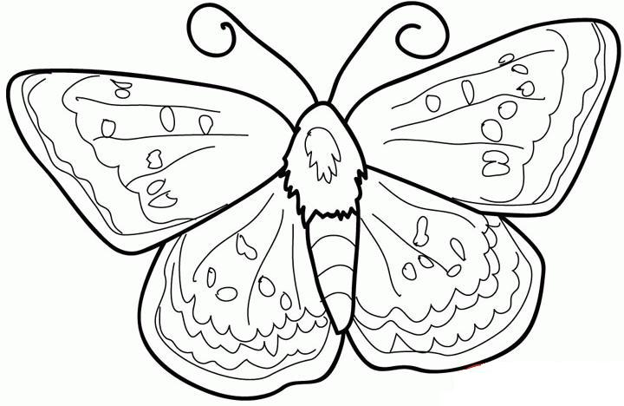
Начните урок с объяснения того, что такое графический редактор и что с его помощью можно делать. Для выполнения практической работы вам понадобятся 10 картинок различной сложности, причем для работы с инструментами Лупа и Карандаш потребуется пара рисунков с контурными линиями, имеющими разрыв. В процессе выполнения работ научите ребят открывать файлы, работать с инструментом Заливка, закрывать файл не сохраняя. Предоставьте ребятам возможность поработать и поэкспериментировать цветом. Не забудьте объяснить, что последнее действие можно отменить, воспользовавшись соответствующей командой в меню Правка.
Рис. 1. Пример рисунка для раскрашивания

Рис. 2. Пример рисунка для раскрашивания

Урок № 2. Рисовалки
Цель: научить задавать атрибуты страницы, очищать графический экран, рисовать карандашом и кисточкой.
Начните этот урок с установки атрибутов страницы. Для этого выберите команду Рисунок—Атрибуты и в диалоговом окне укажите число пикселей по горизонтали (550) и по вертикали (330) (таким образом, у рисунка не будет линий прокрутки). Очистите графический экран командой Рисунок—Очистить и предложите ребятам Карандашом или Кисточкой выполнить узоры (образцы узоров приведены на рис. 2).
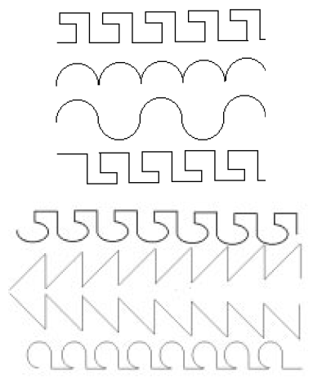
Мы советуем вам последующие три урока начинять там приобрести некоторый опыт при работе с графическим листом, мышкой и кисточкой. В завершение третьего урока предложите ребятам нарисовать один из рисунков (рис. 4-7).
Рис. 3. Узоры для отработки навыка владения инструментом Кисть
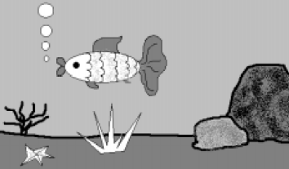

Рис. 4. Образец рисунка 1
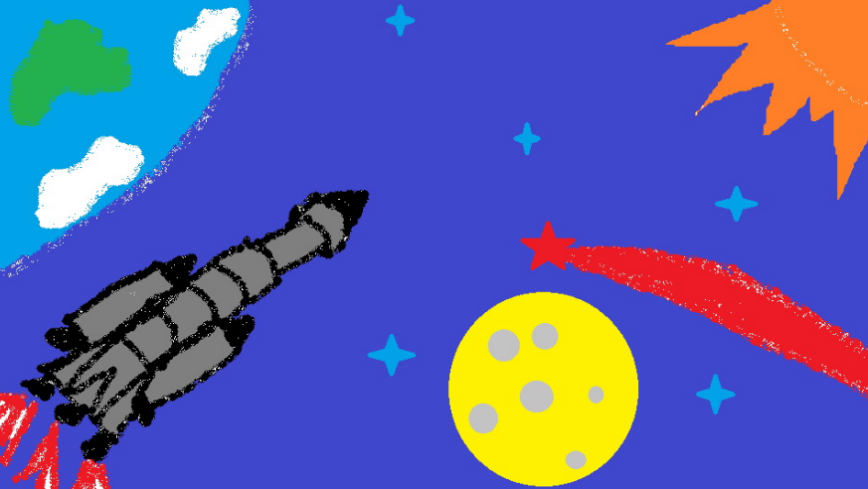
Рис. 5. Образец рисунка 2

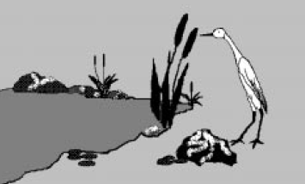

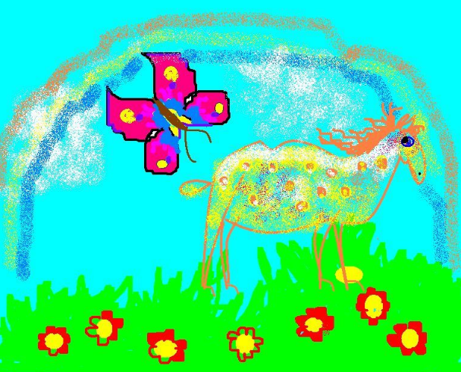
Рис. 6. Образец рисунка 3
Рис. 7. Образец рисунка 4

Ключ к заданию
Используются инструменты: Кисть для прорисовки контуров изображений, Заливка цветок для окрашивания замкнутых контуров. Ластик для правки, Карандаш для отрисовки более тонких контуров (чешуйки у рыбки и оперение цапли), Распылитель для тонирования камней.

Уроки № 3. Распылялки
Цель: научить пользоваться распылителем.
Начните урок с того, что расскажите о некоторых стилях рисования — это и графика, и акварель, и масло, в том числе и мазковая графика. Покажите ребятам репродукции картин, желательно, чтобы среди них было побольше пейзажей, это поможет выбрать сюжеты для последующих рисунков. Первый рисунок обговорите поэтапно: что, за чем, как и какими инструментами выполняется. Обычно ребята не могут сразу придумать свой сюжет, разложить рисунок на составляющие и определить, что за чем рисуется, — это придет с опытом.
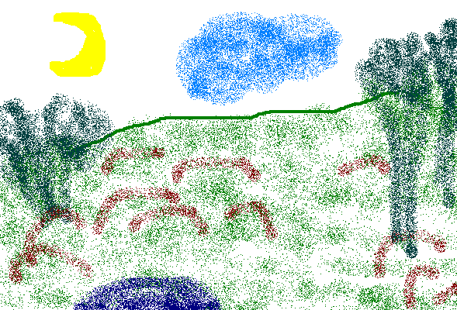
Рис. 8. Образец рисунка выполненного Распылителем
Ключ к заданию
- Нарисовать линию горизонта.
- Распылителем нанести контуры деревьев.
- Ластиком стереть линию горизонта за лесом.
4. Меняя цвет и радиус рассеивания Распылителя, нарисовать лес и тучу.
5. Наложением двух окружностей нарисовать луну. Или с помощью инструмента Кисть.
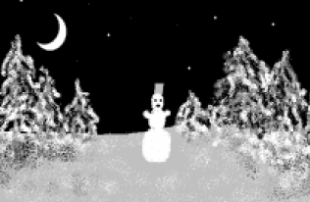
Рис. 9. Образец рисунка выполненного Распылителем

Ключ к заданию
- Нарисовать кистью линию горизонта.
- Залить темно-голубым цветом небо и светло-голубым – снег.
- Стереть линию горизонта Ластиком.
- Распылителем маленького радиуса нарисовать белого снеговика, зеленые елочки, желтый месяц, белый снег на елочках.
- Распылителем среднего радиуса нанести белые, синие, фиолетовые и желтые "искры" на снегу, а Карандашом дорисовать глаза и нос-морковку снеговику.
На примере данного упражнения хорошо продемонстрировать, как густота распыляемых точек зависит от скорости движения мышки.

Уроки № 4. Рисовалки фигурами
Цель: научить пользоваться инструментами Окружность, Прямоугольник, Линия, Ломаная, Кривая.
Для приобретения и закрепления навыков работы с каждым инструментом подберите свой рисунок, например:
- Линия, Ломаная
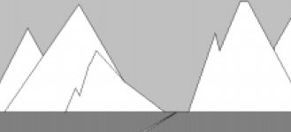
Рис. 10. Рисунок Линиями

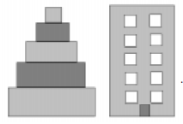
- Прямоугольник

Рис. 11. Рисунок, выполненный Прямоугольниками

- Окружность
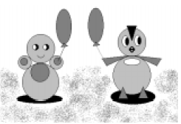

Рис. 12. Рисунок, выполненный Окружностями

- Кривая (Линия Безье)
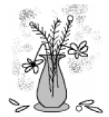
Рис. 13. Рисунок, выполненный Кривыми
- Все изученные инструменты.
Предложите ребятам самостоятельно придумать рисунок, для выполнения которого понадобились бы все изученные к этому моменту инструменты. Это должна быть их творческая работа.
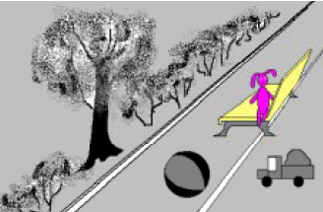
Рис. 14. Рисунок, выполненный несколькими инструментами

Ключ к заданию
- Линией рисуем дорогу и контуры скамьи, ножки скамьи надо дорисовать кистью или карандашом.
- Кистью – ствол и сучья дерева.
- Заливкой окрасить траву, дорогу, скамью.
- Карандашом рисуем веточки кустов.
- Распылителем накладываем листву на дереве и кустах.
- Для рисования игрушек используем:
- мяча: Круг и Дугу;
- машинки: Прямоугольники и Круги;
- зайчика: Овал, Дугу и Карандаш.
Раскрашиваем с помощью Заливки или, где можно, рисуем заранее заданным цветом.
- Одуванчики на траве, выполненные маленьким желтым Распылителем, закончат картину.
Обратите внимание на работу учащихся по редактированию мелких деталей на увеличенном изображении.

Уроки № 5-6. Копирование
Цель: научить выделять фрагмент рисунка, перемещать его, копировать, вставлять, отражать слева направо и сверху вниз.
Одной из основных функций любого графического редактора является работа с выделенными фрагментами рисунка. Научите ребят выделять фрагмент и перетаскивать его по листу. Объясните, как вырезать, скопировать и вставить выделенный фрагмент. Для закрепления навыков предложите нарисовать картинку "Флот".
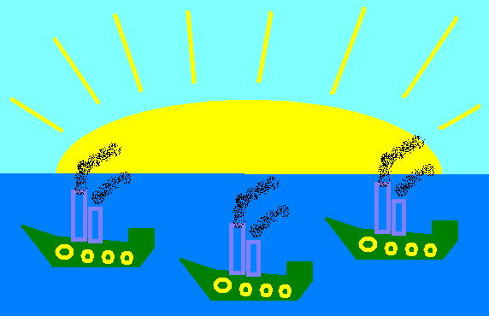
Рис. 15. «ФЛОТ»
Ключ к заданию
- Нарисовать с помощью инструмента Линия линию горизонта.
- Нарисовать с помощью инструмента Эллипс солнце, с помощью Ластика удалить нижнюю часть эллипса.
- Заливкой окрасить море, небо, солнце.
- С помощью инструментов Линия, Распылитель, Прямоугольник, Эллипс, Заливка на свободном месте экрана нарисовать кораблик, выделить ею и скопировать в буфер или используя клавишу Сtrl (копирование осуществляется при перемещении с нажатой клавишей Сtrl).
- Вставляя кораблики из буфера, расположить их по полю рисунка.
Следующий этап — отражение фрагментов рисунка. Обратите особое внимание на то, что если не выделен фрагмент, то выполняется отражение всего рисунка. Для дальнейшей работы потребуются несколько заготовок, копирование и отражение которых приводит к появлению интересных рисунков.
Ключ к заданию
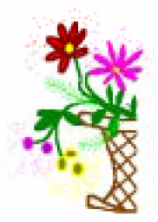
- Выделить рисунок.
- Скопировать его в буфер.
- Вставить из буфера.
- Отразить слева направо.
- Переместить выделенный фрагмент для объединения обеих половинок корзинки.

Рис. 16. Фрагмент корзинки для рисунка
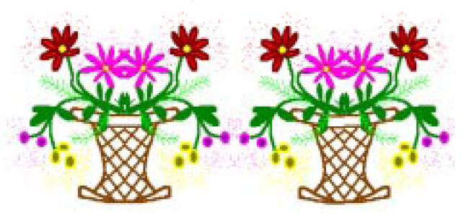
Рис. 17. Корзинки, полученные Копированием и Отражением фрагмента

Более сложным, но не менее интересным заданием будет рисунок «Лягушка на болоте».
Ключ к заданию
- Нарисовать три Овала: голову, туловище и животик.
- Нарисовать глаз из трех Окружностей и Скопировать его на голову лягушки (необходимо в режиме увеличенного изображения Ластиком стереть границу овала — головы за глазами).
- На свободном поле рисунка Дугами нарисовать переднюю лапку, дополнить ее пальчиками при помощи Карандаша, Скопировать и Отразить слева направо вторую лапку, переместить обе лапки па туловище.
- Нарисовать Овал, Наклонить его па 45°, дорисовать Карандашом лапку. Готовую заднюю лапку Скопировать, Отразить слева направо и переместить обе лапки к туловищу.
- Рот можно нарисовать Дугами или вырезать половину от двух одинаковых смещенных овалов, поместить рот на нужное место; нос — две точки, поставленные Кистью.
- Ресницы — это скопированные и перемещенные к глазам части овала.
- Переместить готовую лягушку в правый верхний угол рисунка, а в центре его нарисовать большой овал и подправить его Карандашом и Ластиком до формы листа кувшинки.
- "Посадить" лягушку па лист и раскрасить Заливкой весь рисунок.
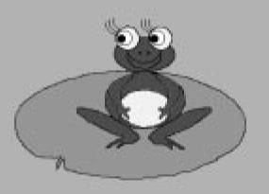
Рис. 18. "Лягушка на болоте"

Уроки № 7-8. Ввод текста
Цель: научить размещать текст па рисунке.
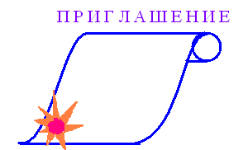
Рис. 19. Заготовка для создания приглашения
Редко кому не приходилось оформлять приглашения, делать открытки, придумывать иллюстрации к стихотворению, рассказу, сочинению. Или, что более современно, оформлять рекламный лист, визитку, прайс-лист... Начните с создания приглашения. Разработайте рисунок приглашения и разместите на нем текст с помощью инструмента Текст.
Затем предложите ребятам придумать иллюстрации к известным стихотворениям или сказкам.
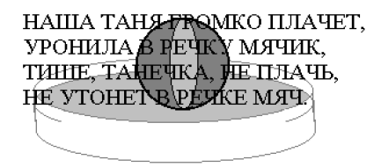
Рис. 20. Иллюстрация к стихотворению.

Ключ к заданию
- Нарисовать иллюстрацию.
- Напечатать текст, выделить его и, перемещая по полю рисунка, наложить на иллюстрацию (а не наоборот!).
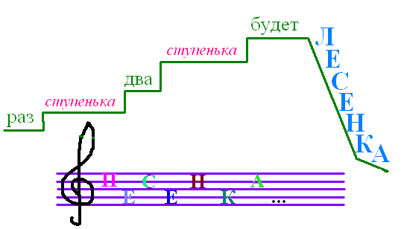
Рис. 21. Иллюстрация к песне.
При размещении текста на рисунке часто трудно угадать размер шрифта и точное расположение текста. В подобных случаях мы рекомендуем размещать текстовые фрагменты на свободном поле рисунка с последующим их выделением и перемещением.
Ключ к заданию
- При помощи инструмента Линия нарисовать лесенку и нотный стан.
- Инструментом Круг нарисовать овалы.
- Кистью или Карандашом нарисовать ключ "соль" начиная со второй линейки.
- На свободном поле рисунка, подобрав размер шрифта, напечатать слова "раз, два, ступенька, словечко, будет" и, выделяя их Ножницами, перемещать в нужное место. Слова "ЛЕСЕНКА" и "ПЕСЕНКА" необходимо перемещать по одной букве.
Реклама вторглась в нашу жизнь и стала неотъемлемой ее частью. Поэтому умение разработать рекламный лист может очень пригодиться в будущем. Предложите ребятам несколько тем для оформления рекламного объявления, разработайте одно вместе. Например, можно разработать рекламу школы, рекламу издательства, рекламу фирмы, рекламу продукции и т.д.
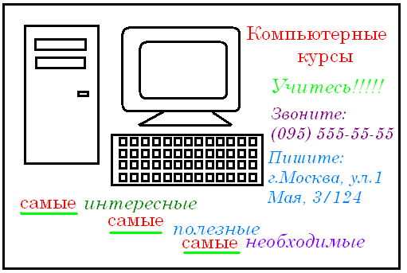
Рис. 22. Пример рекламного объявления.
Визитки — это реклама самого себя и своего предприятия. При создании визиток нет никаких ограничений, кроме размеров. Размер визитки — 9 см х 5 см. Не забудьте установить соответствующие размеры в Атрибутах.
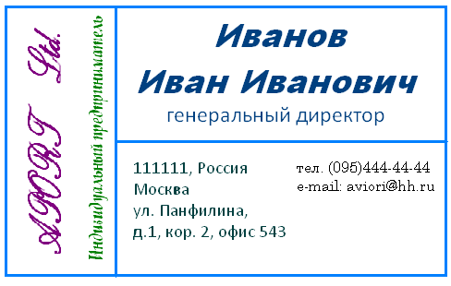
Рис. 23. Пример визитки.
Ключ к заданию
- Установить размеры графического экрана посредством команды Рисунок—Атрибуты.
- Напечатать название фирмы с выбором размера и стиля шрифта, выделить текст и повернуть его на 270 градусов, переместить его к краю визитки.
- Выбирая размер и гарнитуру шрифта, напечатать фрагменты текста визитки и разместить их на рисунке.

Литература
1. Информатика №10, 1999 г.

Приложения
Рисунки учащихся

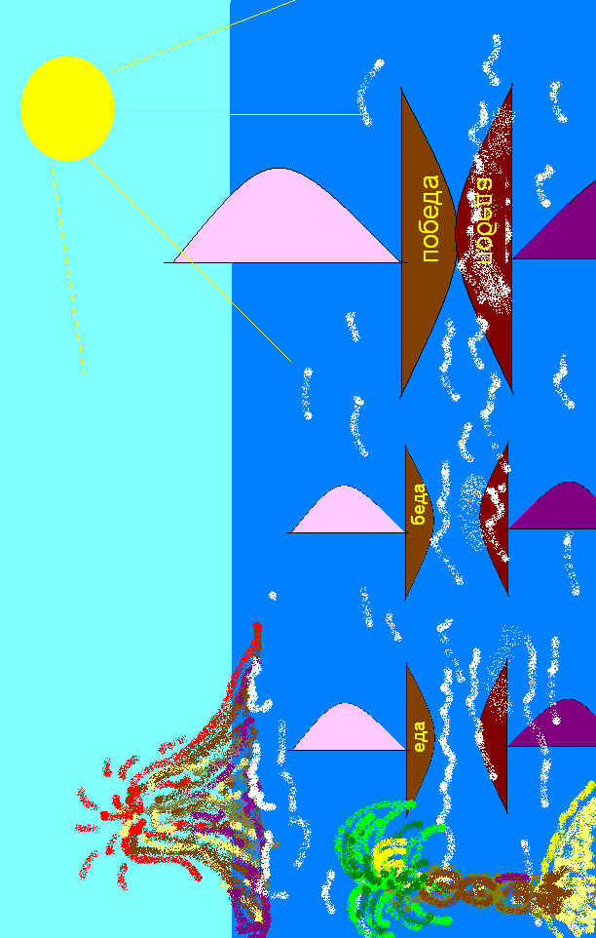

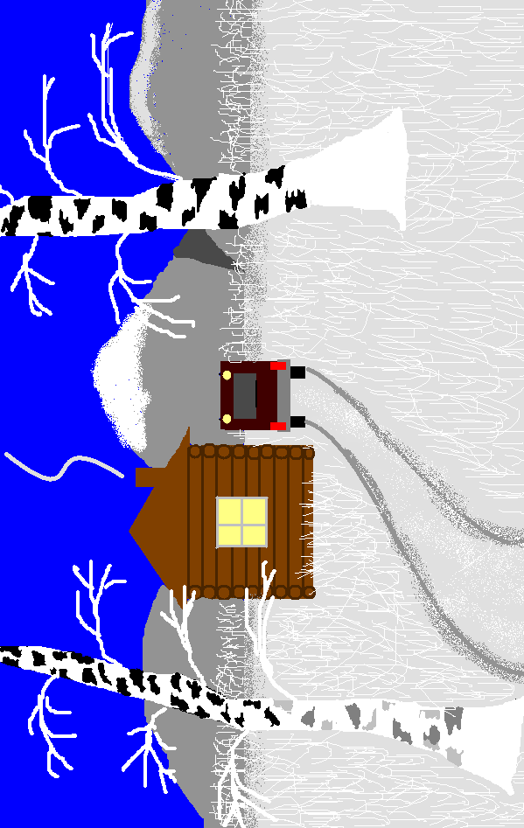
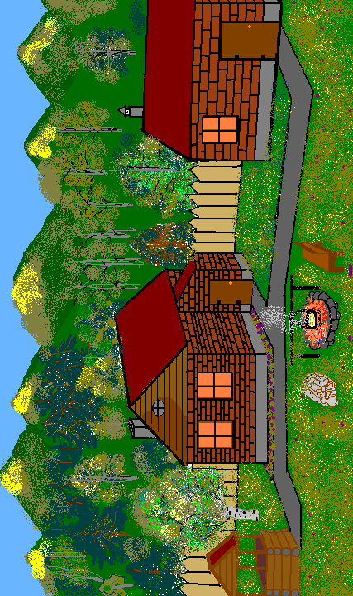
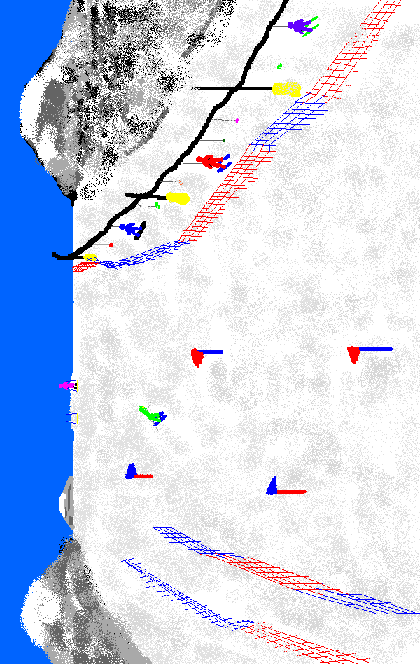

Уроки № 1. Разукрашки 5
Урок № 2. Рисовалки 6
Уроки № 3. Распылялки 9
Уроки № 4. Рисовалки фигурами 11
Уроки № 5-6. Копирование 13
Уроки № 7-8. Ввод текста 16
Литература 19
Приложения 20

